npm install react-router-dom react-bootstrap bootstrap prop-types axios

npm install -g json-server

npx json-server --watch db.json --port 3000

npx json-server --watch db.json --port 5000

background-image: url('image.jpg'); /* Ảnh nền */

background-size: cover; /* Co giãn ảnh nền */

background-position: center; /* Căn giữa ảnh nền */

background-attachment: fixed; /* Cuộn nhưng nền giữ nguyên */

**1. Màu sắc & Chữ**

color: #ff0000; /* Màu chữ */

background-color: #f0f0f0; /* Màu nền */

opacity: 0.8; /* Độ trong suốt */

font-size: 16px; /* Kích thước chữ */

font-weight: bold; /* Độ đậm chữ */

font-style: italic; /* Kiểu chữ nghiêng */

font-family: "Arial", sans-serif; /* Font chữ */

text-align: center; /* Căn chỉnh chữ */

text-decoration: underline; /* Gạch chân */

text-transform: uppercase; /* Viết hoa tất cả */

letter-spacing: 2px; /* Khoảng cách giữa các chữ */

word-spacing: 5px; /* Khoảng cách giữa các từ */

line-height: 1.5; /* Khoảng cách dòng */

**2. Kích thước & Khoảng cách**

width: 80%; /* Chiều rộng */

max-width: 1200px; /* Chiều rộng tối đa */

height: 400px; /* Chiều cao */

min-height: 100vh; /* Chiều cao tối thiểu bằng 100% chiều cao màn hình */

margin: 10px; /* Khoảng cách bên ngoài */

margin: 10px auto; /* Căn giữa theo chiều ngang */

margin-top: 20px; /* Khoảng cách trên */

margin-bottom: 20px; /* Khoảng cách dưới */

padding: 20px; /* Khoảng cách bên trong */

padding: 10px 15px 5px 0; /* Trên, Phải, Dưới, Trái */

border: 2px solid black; /* Viền */

border-radius: 10px; /* Bo góc */

box-sizing: border-box; /* Không làm tăng kích thước phần tử */

**3. Hiển thị & Định vị**

display: block; /* Hiển thị dạng khối */

display: inline-block; /* Hiển thị trên cùng 1 dòng */

display: flex; /* Dùng Flexbox */

display: grid; /* Dùng Grid */

display: none; /* Ẩn phần tử */

visibility: hidden; /* Ẩn nhưng vẫn chiếm không gian */

overflow: hidden; /* Ẩn nội dung bị tràn */

overflow-x: scroll; /* Cuộn ngang */

overflow-y: auto; /* Tự động cuộn dọc */

position: relative; /* Định vị tương đối */

position: absolute; /* Định vị tuyệt đối */

position: fixed; /* Cố định trên màn hình */

top: 50px; left: 100px; /* Đặt vị trí */

z-index: 10; /* Xác định lớp hiển thị */

**4. Flexbox (Sắp xếp linh hoạt)**

display: flex;

flex-direction: row; /* Xếp theo hàng ngang */

flex-direction: column; /* Xếp theo cột */

justify-content: center; /* Căn giữa ngang */

justify-content: space-between; /* Chia đều khoảng cách */

align-items: center; /* Căn giữa dọc */

flex-wrap: wrap; /* Xuống dòng khi hết chỗ */

Test3 :

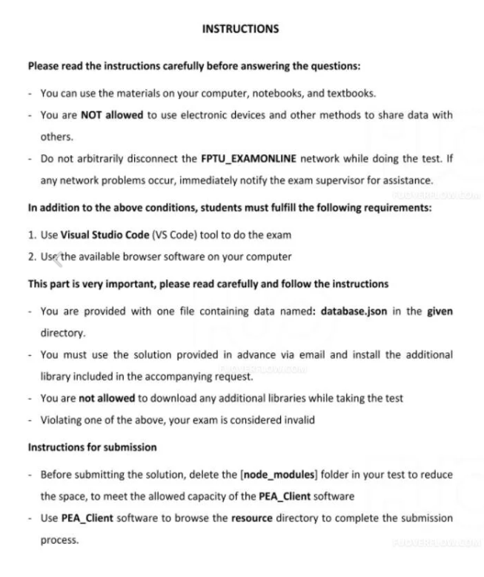

**HƯỚNG DẪN**

Vui lòng đọc kỹ hướng dẫn trước khi làm bài kiểm tra:

* Bạn có thể sử dụng tài liệu trên máy tính, vở ghi chép và sách giáo khoa.
* Bạn **KHÔNG được phép** sử dụng các thiết bị điện tử và các phương thức khác để chia sẻ dữ liệu với người khác.
* Không tự ý ngắt kết nối mạng **FPTU_EXAMONLINE** trong quá trình làm bài. Nếu có sự cố mạng, hãy thông báo ngay cho giám thị để được hỗ trợ.

**Ngoài các điều kiện trên, sinh viên phải đáp ứng các yêu cầu sau:**

1. Sử dụng công cụ **Visual Studio Code (VS Code)** để làm bài thi.
2. Sử dụng trình duyệt có sẵn trên máy tính của bạn.

**Phần này rất quan trọng, vui lòng đọc kỹ và làm theo hướng dẫn:**

* Bạn được cung cấp một tệp dữ liệu có tên **database.json** trong thư mục được chỉ định.
* Bạn phải sử dụng giải pháp đã được cung cấp trước qua email và cài đặt các thư viện bổ sung đi kèm trong yêu cầu đính kèm.
* Bạn **không được phép** tải xuống bất kỳ thư viện bổ sung nào trong quá trình làm bài.
* Nếu vi phạm một trong những điều trên, bài thi của bạn sẽ bị coi là không hợp lệ.

**Hướng dẫn nộp bài**

* Trước khi nộp bài, hãy xóa thư mục **[node_modules]** trong bài kiểm tra để giảm dung lượng, đảm bảo đáp ứng dung lượng cho phép của phần mềm **PEA_Client**.
* Sử dụng phần mềm **PEA_Client** để duyệt thư mục **resource** và hoàn tất quá trình nộp bài.

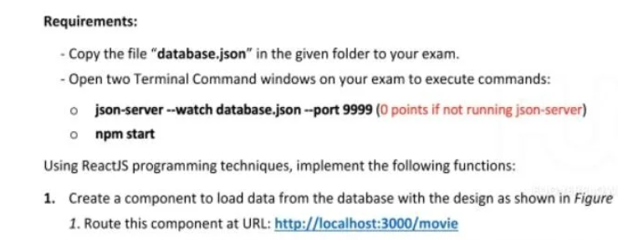

* Sao chép tệp **"database.json"** trong thư mục được cung cấp vào bài kiểm tra của bạn.
* Mở hai cửa sổ dòng lệnh (Terminal) trên máy tính của bạn và thực thi các lệnh sau:
  + json-server --watch database.json --port 9999 (**0 điểm nếu không chạy json-server**)
  + npm start

Sử dụng kỹ thuật lập trình ReactJS, hãy triển khai các chức năng sau:

1. Tạo một component để tải dữ liệu từ cơ sở dữ liệu với thiết kế như trong **Hình 1**.
   * Định tuyến (route) component này tại URL: http://localhost:3000/movie